编号：

工 程 竣 工 验 收 报 告

（机电安装工程）

单位工程名称：××煤矿××工程

建设单位名称：

竣工验收时间： 年 月 日

建 设 工 程 竣 工 验 收 报 告

单位工程名称
设计单位名称
监理单位名称
施工单位名称  工程报验时间 | 200 | 年 | 月 日 | 开 工 | 时 间 200 年 月 日
工 程 造 价 |  |  |  |  | 万元


工程概况：

竣工验收程序：

建设单位收到施工单位竣工报告后，组织设计单位、施工单位、监理单位和
×× 矿区质量监督站组成验收组，制定验收方案，由各单位汇报工程合同履约
情况和施工情况后，审查施工单位、监理单位的工程档案资料，对工程质量进行实体抽查，观感验收，实测实量验收。

竣工验收内容：

1、工程实体验收；
2、相关项目检测；
3、工程文件资料：质量保证资料、质量管理资料。



竣工验收组织：
竣工验收小组，组长 副组长成员：

分组进行验收： 1、实体验收组
2、相关项目检测组
3、资料验收组

竣工验收标准：

1、设计文件及发包方提供的图纸
2、相关验收规范
3、施工合同要求

建设单位执行基本建设程序情况：

符合基本建设程序


工程竣工验收意见：

质量等级：

工程竣工验收结论：

工程符合竣工验收条件，可以投入使用。

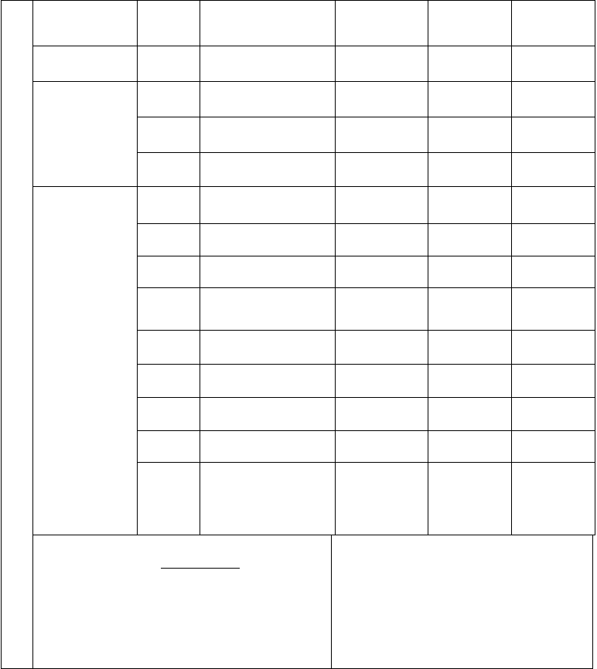

验收组职务 姓 名 工 作 单 位 技术职称 单位职务 签字组 长

副 组 长

竣工
验
验

收
收

人
组

员
成

签
员

字

建设单位项目负责人： 建设单位（公章）

注：本表由建设单位在工程竣工验收时组织填写，证明工程符合竣工验收条件，可以投入使用。表 中验收人员签字均须本人签字，不得打印和复印。
本表报质量监督站一份。

单位工程竣工报告


单位工程名称 工程地点

建设单位 |  |  | 工程特征
工作量 |  |  | 工程量
计划开工日期 | 年 | 月 日 | 实际开工日期 | 年 | 月 | 日
计划竣工日期 | 年 | 月 日 | 实际竣工日期 | 年 | 月 | 日

工期是否延期及延期原因：

竣工条件说明：

施工单位：

(公章)
年 月 日

本表取自《煤炭建设工程质量技术资料管理规定与评级办法》，如有调整可增加栏目

单 位 工 程 竣 工 验 收 证 书

工程名称支护形式
建设单位设计单位监理单位施工单位
开工日期
工程内容及质量验收评定情况：

验收意见：
工作量工程量

竣工日期

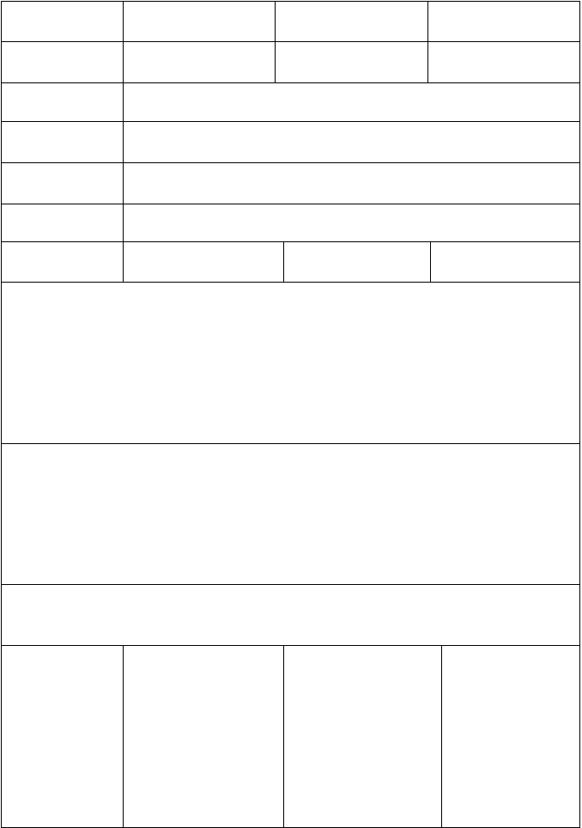

年 月 日

参加验收人员

施工单位 |  | 设计单位 |  | 监理单位 |  |  |  | 建设单位
（公章） |  | （公章） |  | （公章） |  |  |  | （公章）
项目负责人： |  | 驻工地代表： |  | 总监理工程师： |  |  |  | 项目负责人：
年 | 月 | 日 | 年 | 月 | 日 | 年 | 月 | 日 | 年 | 月 | 日

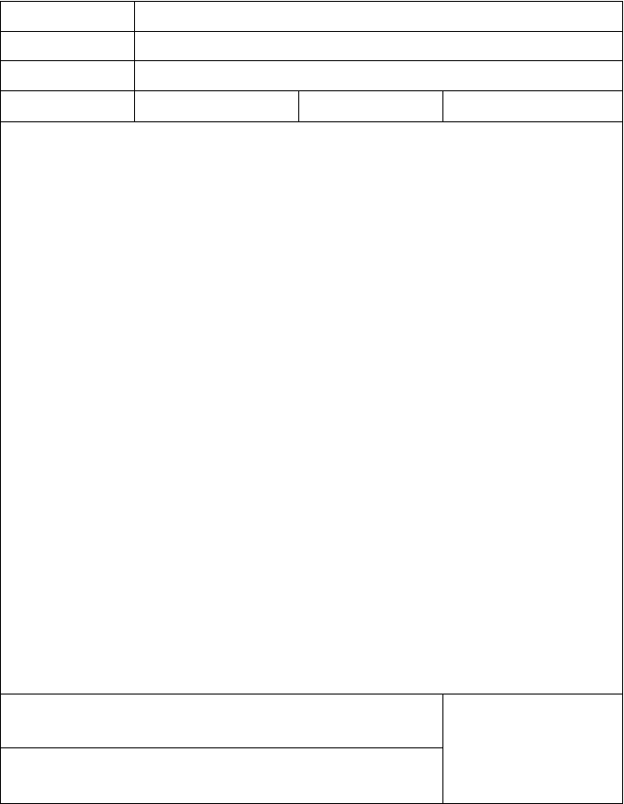
监理单位工程质量评估报告

单位工程名称监理单位名称监理单位地址
监理单位邮编 联系电话
1、监理单位质量责任行为的履行情况：

2、监理单位执行工程监理规范的情况：

3、在施工过程中，执行国家有关法律、法规、强制性标准、条文和设计文件承包 合同的情况：

4、施工过程中签发的“监理工程师通知单”，“监理工程师通知单回复单”及监督机构签发的“质量问题整改通知单”，施工单位按要求按时限落实整改情况：

5、对质量等级的核定情况：

6、对工程遗留质量缺陷的处理意见：

7、执行旁站、巡视平行检查监理形式的情况：

8、其它需要说明的情况：

总监理工程师： 年 月 日

监理单位技术负责人： 年 月 日

监理单位公章

设计单位工程质量检查报告

单位工程名称设计单位名称设计单位地址
设计单位邮编 联系电话

设计合理使用年限

质量验收意见:
1、通过现场全面检查，工程质量是否满足设计文件的要求， 是否体现设计意图，是否认可施工单位的自评意见。
2、本工程是否依法进行设计，是否根据批准的矿井地质勘探报告资料进行设计的。
3、本工程是否按强制性标准和强制性条文进行工程设计。
4、在施工过程中，设计单位签发的设计文件（包括设计变更通知单和技术核定单等）是否符合国家规范、强制性标准要求， 实体质量是否与设计文件相符。
5、在施工过程中，是否发现结构性的质量缺陷。
6、本工程是否完成工程设计文件要求的各项内容。

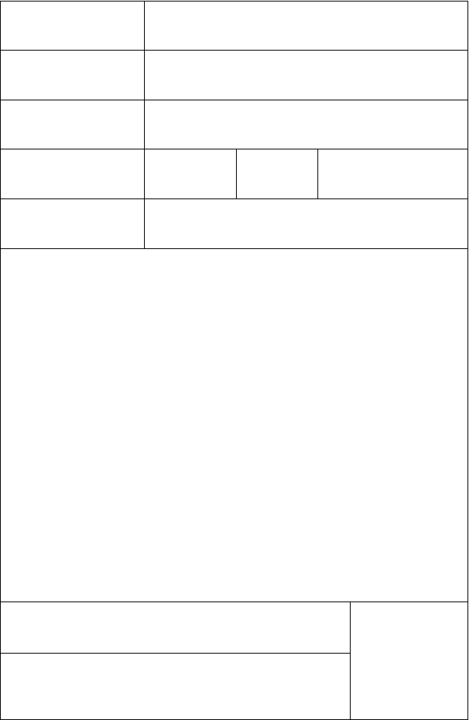
项目负责人： 年 月 日

单位技术负责人： 年 月 日
设计单位(公章)

单位工程质量综合评定表

工程名称： 施工单位：

开工日期： 年 月 日 竣工日期： 年 月 日

项次
检验项目
评定情况
核定情况
共
分部
分部工程
其中优良 分部
1
质量评定汇总
优良率
%
指定分部质量等级：
共核查： 项
质量保证资料
其中：
2
评定
齐全
项
基本齐全
项
应得
分
3
观感质量评定
实得
分
得分率
%
评定等级：
施工单位：
监理单位：
建设单位：
（签章）
（签章）
（签章）
年
月
日
年
月
日
年
月
日

单位工程观感质量评定表

单位工程名称：

序号
项目
标准要求
标准分
实得分
1
机房布置
及卫生
布置符合设计要求，机房（硐室）
清洁，无灰尘、杂物及油污。
1
2
管线布置
美观、整齐、符合设计及标准要求。
1
3
密封性能
密封完好，无渗漏，符合标准要求。
1.5
4
照明
硐室照明灯具完好，布置符合设计
及标准要求
1
5
设备
铭牌标志及零部件完整，表面无磕
碰、损伤，符合设计及标准要求。
2
6
试运转
运转正常，符合标准或技术文件要
求
3.5
合
计
10

注：①室（硐室）外管路、缆线、井筒装备及井架不做观感质量评定；
②施工单位自评时，应有三人以上参加（包括质检部门人员）；
③竣工验收时，应由建设、设计、施工及监理单位各派一人参加；
④实得分相加与标准分相加之比得分率，每一工程有几项时，按几项的实得分与标准分相比；
⑤序号码 2～6 除一般观察外，可按本标准规定对外观可见部分进行实测实量检查。

分部工程质量评定表

单位工程名称：

分部工程名称： 分部工程性质:

序 分项工程名称号
评定等级

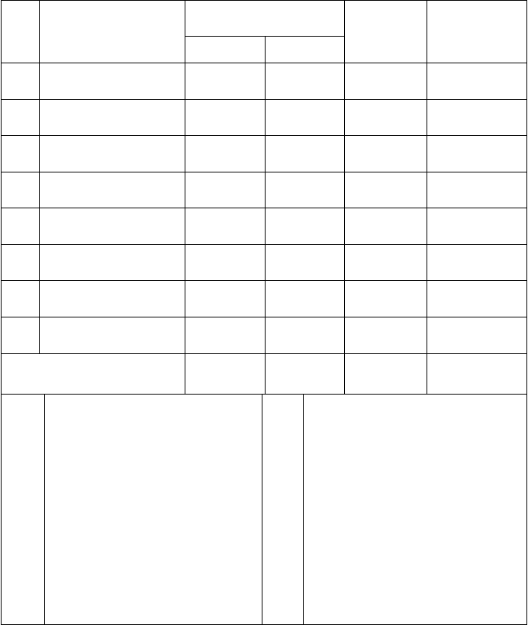
合格 优良

性质 备 注

合 计 优良率 %

施工单位：
评

技术负责人：
定

等 工程负责人：

级 年 月 日
核 监理（建设）单位：

定
总监理工程师（项目负责人）：
等

级
年 月 日

注：分部工程性质是指该分部工程为主要分部工程或一般分部工程

分项工程质量检验评定表

单位工程名称： 分项工程名称：

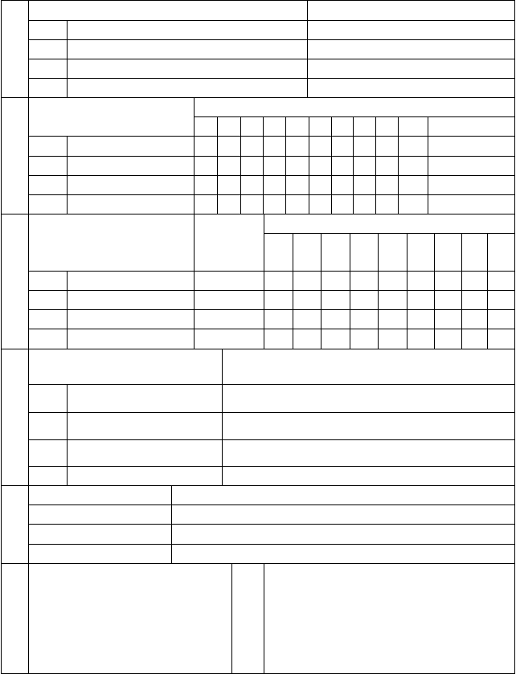分部工程名称： 分项工程性质：
保
证项目
项
目
质 量 情 况
1
2
3
4
基
本项目
项
目
质 量 情 况
1 2 3 4 5 6 7 8 9 10
等 级
1
2
3
4
允
许偏差项目
项
目
允 许 偏
差
（mm）
实测值 （mm）
1
2
3
4
5
6
7
8
9
1
2
3
4
项
目
质 量 情 况
定
月 日

质  量 | 1 | 竣工图
保证  资 | 2  3 | 施工技术措施  施工及质量自检记录
料 | 4
检 | 保证项目 |  | 检查 项，合格 项
查 | 基本项目 |  | 检查 项，其中优良 项，优良率 %
结 | 允许偏差项目 |  | 实测 点，其中合格 点，合格率 %
果 | 质量保证资料 |  | 符合要求
评定 | 工程负责人： |  | 年 | 核 | 监理工程师：
等 | 月 日 |  |  | 等
级 | 班组长： |  | 年 | 级 |  | 年 | 月 | 日

机械加工类材料合格证及试验报告汇总表


序 产品名称及规格号
生产厂家 数量 合格证、 报告
试验报告编号 日期
试验 使用部位及结果 有关说明

项目（专业）技术负责人： 质量检查员： 日 期：

电气仪表类材料合格证及试验报告汇总表


序 产品名称及规格号
生产厂家 数量 合格证、 报告
试验报告编号 日期
试验 使用部位及结果 有关说明

项目（专业）技术负责人： 质量检查员： 日 期：

智能控制类材料合格证及试验报告汇总表

序 产品名称及规格号
生产厂家 数量 合格证、 报告
试验报告编号 日期
试验 使用部位及结果 有关说明

项目（专业）技术负责人： 质量检查员： 日 期：

以上内容仅为本文档的试下载部分，为可阅读页数的一半内容。如要下载或阅读全文，请访问：https://d.book118.com/648112137117006033

